关于举行信息学院2019年7月非全日制工程硕士学位授予仪式的通知

兹定于2019年6月30日（周日）下午在物理楼537室，举行复旦大学信息科学与工程学院2019年7月非全日制工程硕士学位授予仪式。
诚挚欢迎同学们邀请亲朋好友前来观礼！
请2019年7月获得学位的同学中午12:00在科学楼423室凭学生证借硕士服（可在12:00-13:00间与家属、同学在校园自行拍照 ），并务必于下午12:55到达物理楼门口拍摄集体照。
附：仪式议程
中午12:00开始 借硕士服（科学楼423室）
自由活动（可在校园自行拍照）
下午 13:00 拍集体照（穿戴好硕士服）
13:30 学位授予仪式（物理楼537室）
仪式结束 还硕士服（科学楼423室）
仪式结束 领取学位证书（科学楼435室）
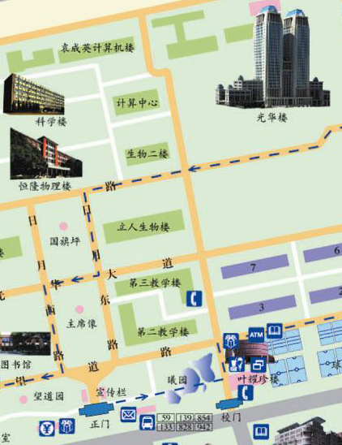

注：1、领取学位证书需论文纸质版本和电子版本交清。请同学们务必带好学生证。
2、借书未还或有欠款的同学，请尽快将所借图书或欠款额还到学校图书馆，否则无法领取学位证书。（图书馆工作时间为周一至周五，电话：55664282）
3、若一卡通还有余额，可至10号楼107室办理退款手续（周一至周五，电话：55664868）。

信息科学与工程学院
2019年6月16日

附：本次拟获得学位名单

序号 | 学号 | 姓名 | 备注
1 | 15220720002 | 陈萌
2 | 15220720003 | 黄伟呈
3 | 15220720029 | 王桐
4 | 15220720044 | 刘友坤
5 | 15220720046 | 任亮
6 | 15220720047 | 邵明明
7 | 15220720049 | 王泽宁
8 | 15220720054 | 黄超
9 | 15220720070 | 范永兴
10 | 15220720128 | 王文杰
11 | 15220720136 | 韦元佳
12 | 15220720146 | 阎旭文
13 | 15220720148 | 杨为华
14 | 15220720194 | 郭维维
15 | 16220720045 | 周毅
16 | 16220720053 | 钟昭文
17 | 16220720078 | 顾黎伟
18 | 16220720122 | 王青涛
19 | 16220720128 | 谢利
20 | 16220720192 | 朱晔

